Junto con la compra del Sistema usted recibirá dos reuniones de capacitación de un máximo de dos horas cada una. Estas capacitaciones podrán tomarlas dentro de los dos meses de realizada la adquisición. Transcurrido este plazo, las mismas tendrán un costo, de acuerdo con el valor horario vigente.
En caso de no acudir a las reuniones acordadas, rogamos al usuario avisar a MemoSoft con anterioridad. El ausentarse más de dos veces a una capacitación sin aviso previo, implicará la pérdida de la posibilidad de tomar la misma en forma gratuita.
Las reuniones se brindarán en nuestras oficinas en forma masiva, en los días y horarios que MemoSoft destina para tal motivo. Se dictarán para un máximo de dos personas por empresa, de las cuales recomendamos que por lo menos uno, sea idóneo en el tema.
MemoSoft aconseja que sean dos los usuarios que reciban capacitación, pues de esta forma los conocimientos quedan descentralizados y ambos podrían cubrir cualquier inconveniente.
Cabe destacar que, al ser las reuniones mencionadas de carácter masivo, la tolerancia máxima de espera será de 15 minutos, a fin de no perjudicar al resto de los concurrentes.
Es condición necesaria, para concurrir a la capacitación, que el usuario haya leído los siguientes textos:

VARIOS

DOCUMENTACION

GUIA DEL SISTEMA

De no haber cumplimentado con dicho requerimiento, la capacitación se limitará a una explicación formal sin excepciones.
El Servicio de Soporte de Software entrará en vigencia sólo después de haber recibido la capacitación mencionada anteriormente y apuntará a orientar al usuario en el correcto uso y explotación del Sistema, pero siempre referido a la última Versión.

En caso de realizarse modificaciones de importancia en los Sistemas, MemoSoft avisará por alguno de los siguientes medios:
- Telefónico
- Fax
- Correo electrónico
Por tal motivo esperamos que cualquier cambio sobre sus datos postales, nos sea informado a la brevedad.

También recomendamos visitar periódicamente la sección “Novedades” de nuestra página web:

www.memosoft.com.ar

donde, además de encontrar esta información, hallará otros datos de su interés.

REQUERIMIENTO DE HARDWARE Y SOFTWARE

Hardware:

- Equipo IBM-PC compatible.
- Procesador de 100 MHZ o superior
- Hard Disk con 200 MB libres para la instalación.
- Disketera ‘3½.
- Lectora de Cd-Rom.

Software:

Este Sistema es compatible con las siguientes versiones de Windows:

- Windows 3.1
- Windows for WorkGroups
- Windows 95
- Windows 98
- Windows NT (server y WorkStations)
- Windows 2000
- Windows Milenium

COMPONENTES DE LA INSTALACION

- Un CD-Rom.
- Manual del Sistema.

PROCESO DE INSTALACION

- Para instalar el Sistema Monousuario se deberán seguir los siguientes pasos:

- Antes de iniciar el proceso verificar que no existan otras ventanas activas, para cerciorarse es conveniente reiniciar Windows.
- Introduzca el CD-ROM en la lectora.
- Al cabo de aproximadamente un minuto, aparecerá automáticamente la pantalla del Instalador del Sistema. Aquí seleccionar la opción Continuar Instalación desde CD-ROM.
NOTA: Si no aparece automáticamente la pantalla del Instalador del Sistema, deberá ir al menú INICIO, elegir EJECUTAR, presionar EXAMINAR y posicionarse en el dispositivo que contiene el CD-ROM de instalación. Una vez posicionado, seleccionar el icono que dice INSTALIW y hacer doble click sobre el mismo, luego oprimir ACEPTAR.
- A partir de este momento, deberá seguir las instrucciones de las sucesivas pantallas del proceso de Instalación hasta finalizar el mismo.
- Realizar el Proceso de Habilitación que se detalla más adelante.
- Una vez finalizado el proceso de Instalación, el acceso al sistema se hace desde:
INICIO – PROGRAMAS - MEMOSOFT SISTEMAS, seleccionando el icono IVA COMPRAS-VENTAS MI.

Los FONTS y la CONFIGURACIÓN serán tomados solo después de REINICIAR la máquina.

- Para instalar el Sistema Multiusuario se deberán seguir los siguientes pasos:

Se deberá elegir cuidadosamente la máquina desde la cual será efectuado el proceso de INSTALACION, teniendo en cuenta que todos los procesos posteriores de ACTUALIZACION y HABILITACION deberán ser efectuados desde esa misma máquina. Esta se llamará MAQUINA INICIAL (MI).
Antes de iniciar el proceso verificar que el recurso del disco donde se va a instalar el sistema esté asociado a una letra (Ej. “M:”) y que todas las máquinas que accedan al sistema lo vean con la misma letra; además todos los usuarios deberán tener todos los permisos sobre el directorio raíz de ese dispositivo.
En el caso de instalar desde un Server de WINDOWS NT, tener en cuenta que habrá que especificar al dispositivo con SUBST desde DOS, y no desde CONECTAR.
(Ej.: SUBST M: C:\SISTEMAS, suponiendo que C:\SISTEMAS es el directorio del servidor que se designa como recurso compartido para que las demás máquinas lo CONECTEN como disco “M:”)
Es recomendable dejarlo con SUBST y no con CONCECTAR, ya que luego, en sucesivos procesos de actualización, será imprescindible que esté especificado de esta manera.
Esto sólo es necesario si se designa como máquina inicial al SERVIDOR.

Instrucciones de Instalación:
- Efectuar todos los pasos detallados para la Instalación monousuario.
MUY IMPORTANTE: en la pantalla que solicita el dispositivo de Instalación se deberá indicar la letra que designa al recurso de red común a todos los usuarios (Ej. “M:”).
- Luego, en cada una de las máquinas de la red que quiera acceder al sistema, se deberán instalar los accesos directos. Esto puede realizarse desde el EXPLORADOR, o desde EJECUTAR del menú inicio, accediendo al directorio \IW\ACCESO y ejecutando el programa ACCESOIW. Tener especial cuidado de indicar el dispositivo donde se instaló el sistema (Ej. “M:”).

Los FONTS y la CONFIGURACIÓN serán tomados sólo después de REINICIAR cada una de las máquinas desde donde se crearon accesos directos.

- Antes de ingresar al sistema se deberá HABILITAR, para esto deberá ir a INICIO –PROGRAMAS - MEMOSOFT SISTEMAS y seleccionar el icono UTIL IW MI.

- Desde la pantalla de UTIL, en la columna VARIOS, deberá elegir la opción HABILITAR.

Antes de proceder con la HABILITACION deberá cerciorarse de estar dentro del horario de atención de SOPORTE DE SOFTWARE (Lunes a Viernes de 10:00 a 13:00 y de 14:00 a 18:00 hs.).

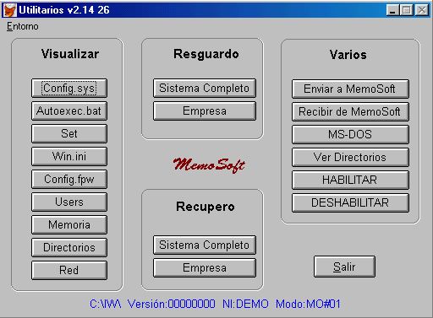

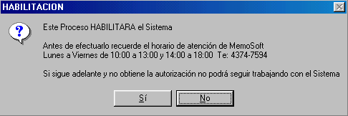

Si se habilita la versión multiusuario
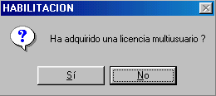

Al responder SI, aparece la siguiente pantalla. Luego aparece la pantalla de Opciones de instalación.
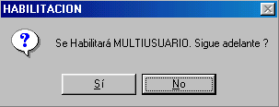

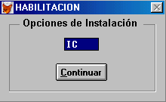

Aquí el usuario debe tipear la opción deseada y presionar el botón Continuar. Existen cuatro opciones para habilitar, según la versión que el usuario haya adquirido.

- IC – Módulo Ingresos Brutos y DGI CITI
- I - Sólo módulo Ingresos Brutos
- C – Sólo módulo DGICITI
- ‘ ‘ – (Blanco), ninguna de las anteriores.

Luego de confirmar las opciones, aparece la siguiente pantalla.
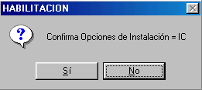

- La siguiente pantalla requiere el número de INSTALACION, el cual deberá ser solicitarlo a SOPORTE DE SOFTWARE. Al ingresar dicho número, la pantalla mostrará un número de CONTROL que Ud. deberá informar y, de esta manera, podrá obtener el número de HABILITACION; al ingresarlo se completará este proceso.
Es inútil que pida el número de habilitación antes de ingresar a dicha pantalla, dado que para obtenerlo se necesita el número de control que allí aparece. Este número de control es distinto cada vez que se ingresa a esta pantalla.
Una vez finalizado el proceso el Sistema Iva Compras - Ventas quedará operativo para su normal funcionamiento.

Es importante que el usuario guarde el CD de Instalación, ya que ante cualquier eventualidad podrá recurrir a los mismos, o bien para posteriores procesos de actualización MemoSoft se lo solicitará.

Es necesario que los usuarios se encuentren familiarizados con el uso del entorno Windows y las operaciones básicas del Mouse. De todas formas recordamos los conceptos más necesarios: La mayoría de las ventanas poseen barras de títulos, menúes, botones y barras de estado.

Barra de título Botones
Barra de menúes

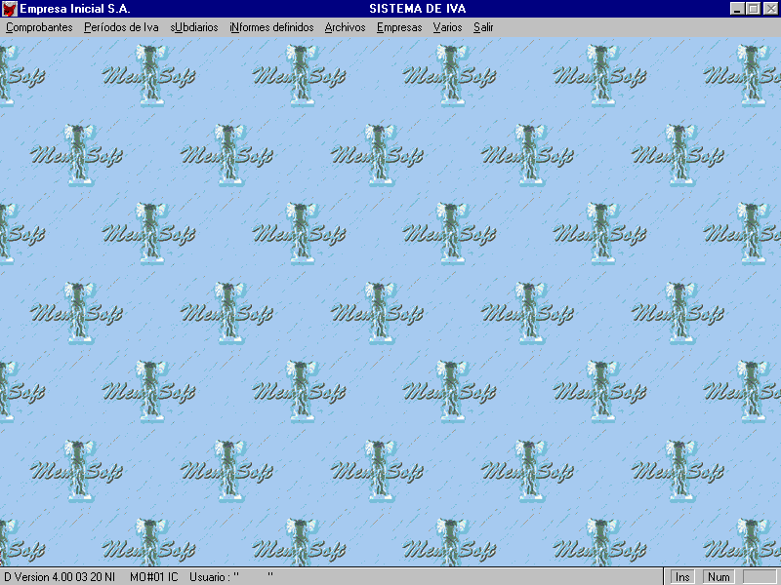

Barra de Estado

Botones

Los botones Minimizar, Maximizar y Cierre se encuentran en la esquina superior derecha de todas las ventanas.

- Maximizar: al pulsar el botón, la ventana ocupa todo el escritorio.
- Minimizar: reduce la ventana a la barra de título.
- Cerrar: cierra la ventana (finaliza la sección).
- Restaurar: la ventana recupera el tamaño natural.

Maximizar
Minimizar Cerrar ventana Restaurar

En el Sistema de I.V.A. los botones utilizables son solamente Minimizar y Restaurar.

Técnicas básicas del Mouse.

- Pulsar sobre el botón izquierdo: selecciona un objeto o una opción de una lista.
- Pulsar y arrastrar: se señala un objeto o icono, después se mantiene pulsado botón y se arrastra el objeto hacia otra posición.
- Pulsar con el botón derecho: muestra un menú cuando se pulsa sobre un objeto.
- Pulsar doble: inicia un programa o abre una ventana.

Técnicas del teclado para trabajar en Windows

- Pulsar ALT-TAB o ALT-ESC para pasar de una ventana a otra.
- Pulsar ENTER para abrir una ventana o para iniciar un programa.
- Pulsar TAB para desplazarse por los campos de las ventanas abiertas o de cuadros de diálogo.
- Si una ventana está abierta, pulsar ALT-BARRA ESPACIADORA para abrir su menú-control.

METODOLOGIA DE USO

- Formas de acceso al Menú Principal

Para acceder al Menú Principal existen cuatro opciones:

- Acercar el puntero al ítem deseado y luego presionar el botón izquierdo del Mouse (1 clic).
- Presionar la tecla <F10> para activar la Barra de Menú y utilizar las ‘Flechas de Desplazamiento’ hasta el ítem deseado. Luego presionar <ENTER> para desplegarlo.
- Activar la Barra de Menú con la tecla <F10> y presionar la letra que está en mayúscula del ítem al que se desea acceder.
- Mantener oprimida la tecla <ALT> y presionar la letra que ésta mayúscula del ítem al que se desea acceder.

- Menú desplegable
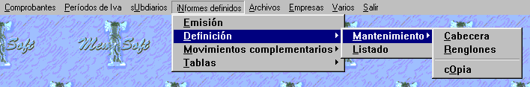

Como puede apreciarse, la Barra de Menú Principal permite el acceso a los Menúes Desplegables.
Al acceder a cualquiera de los ítems de la Barra de Menú Principal se desplegará el Menú contenido dentro de ellos. Nótese que algunas opciones tienen una flecha a su derecha. Estas significan que el ítem posee Submenúes. Las opciones que no tiene flecha conducen directamente a un Cuadro de Diálogo.
Una vez desplegado el Menú es posible seleccionar uno de sus ítems tecleando solamente la letra que está en mayúscula. También se puede navegar por el Sistema de Menúes con las teclas de Flechas de Desplazamiento o utilizando el Mouse como se indica en el punto anterior.

- Cuadro de diálogo

Un Cuadro de Diálogo contiene campos y controles que permiten al usuario realizar un cierto número de especificaciones. En la mayoría de los campos se puede introducir un valor o un dato así como también seleccionar una preferencia.
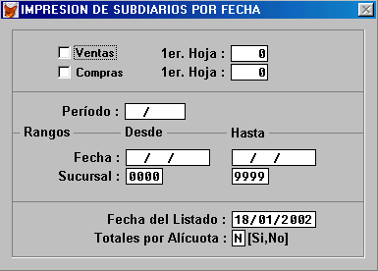

- Ayuda

En el ítem aYuda se despliega una serie de opciones que asisten al usuario. Estas opciones interactúan con los diferentes Menúes, puesto que se agrupan, se activan o desactivan, emergen o desaparecen según las posibilidades de acción en cada uno de ellos.

Agrupamiento de las opciones: para comprender la lógica del agrupamiento brindamos al usuario una definición coloquial de los siguientes términos:

- Campo: es la unidad mínima de información.

Ejemplo:
Nombre: Pérez Rafael

- Registro: es el conjunto de campos que conforman un ítem en particular.

Ejemplo:
Código: 00001
Nombre: Pérez Rafael
CUIT: 30-55555555-0
Localidad: San Andrés
Provincia: Buenos Aires
Teléfono: 4555-5555
Jurisdicción: B

- Archivo: es un conjunto de registros.

Ejemplo: todos los clientes.

Opciones activas o inactivas
Activas (disponibles) son aquellas que se muestran resaltadas, las Inactivas (no disponibles) son las que no están resaltadas. Siempre dependen de la acción que se puede ejecutar en cada ítem del Sistema.

Opciones que emergen o desaparecen
Hay opciones que emergen pero en otro momento desaparecen, por ejemplo ‘Modificar’. Como se expresó anteriormente, siempre dependen de la acción que se puede ejecutar en cada ítem del Sistema
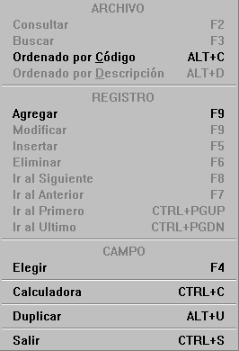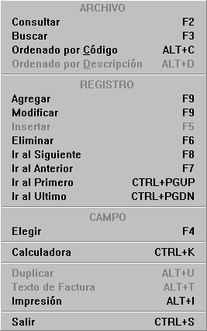

Opción Activa

Agrupamiento

Opción emergente

Opción Inactiva

¿Cómo acceder a la ayuda?

Para acceder a la Ayuda existen cuatro posibilidades:

- Acercar el puntero al ítem aYuda y luego presionar el botón izquierdo del Mouse (1 clic).
- Activar la Barra de Menú con la tecla <F10> empleando las teclas Flechas de Desplazamiento hasta el ítem Ayuda y luego la tecla <ENTER> para desplegarlo.
- Activar la Barra de Menú con la tecla <F10> y teclear la letra “Y”.
- Mantener oprimida la tecla <ALT> y presionar la letra mayúscula que señala el ítem aYuda.

- Además de poder acceder a la aYuda a través del Menú Principal el usuario tiene disponible en las distintas pantallas la ‘Barra de Herramientas aYuda’. Los botones de esta barra proporcionan el acceso a funciones que también se listan en el Menú aYuda.

- El usuario puede también utilizar la opción de Acceso Rápido. Esta modalidad se logra cuando se ejecuta una acción solamente pulsando una tecla o la combinación de dos de ellas, sin necesidad de abrir el menú aYuda. Por ejemplo: Buscar: se activa pulsando la tecla F3. Esta función busca el registro deseado dentro de un archivo.

- Barra de Herramientas

- ARCHIVO
Consultar Buscar
F2 F3

- REGISTRO
Modificar - Agregar Eliminar Insertar
F9 F6 F5

Ir al Siguiente Ir al Anterior Ir al Primero Ir al Ultimo
F8 F7 CTRL+PGUP CTRL+PGDN

- CAMPO
Elegir
F4

- OTROS
Calculadora Salir
CTRL+K CTRL+S

- Acceso Rápido

- ARCHIVO

Consultar F2
Buscar F3
Ordenar por Código ALT+C
Ordenar por Descripción ALT+D

- REGISTRO

Agregar F9
Modificar F9
Insertar F5
Eliminar F6
Ir al Siguiente F8
Ir al Anterior F7
Ir al Primero CRTL+PGUP
Ir al Ultimo CRTL+PGDN

- CAMPO

Elegir F4

- OTROS

Calculadora CTRL+K
Salir CRTL+S

- Pasos a seguir:

- Acceder al menú correspondiente.
- Elegir el archivo a listar.
- Completar el cuadro de diálogo correspondiente y seleccionar el destino de la impresión.

- Cuadro de Diálogo

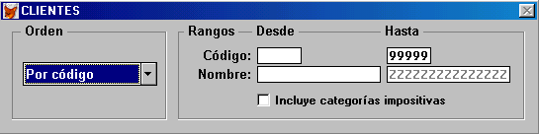

- Destino del Reporte

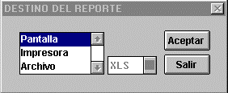

- Confirmar la impresión con la tecla F9.

F9

- Impresión por Pantalla

Es la imagen de la impresión que permite ver el listado a través de una ventana. Podrá visualizarlo en toda su extensión desplazándose hacia ambos márgenes.

Barra de desplazamiento hacia Barra desplazamiento Arriba-Abajo
Derecha-Izquierda

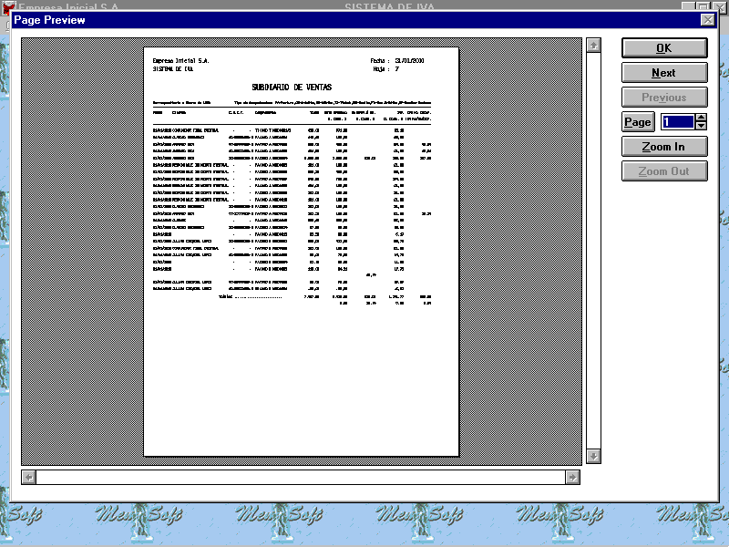

- Impresión por Impresora

Propone como impresora instalada la predeterminada en el Windows. El usuario puede elegir otro dispositivo alternativo o confirmar el existente.

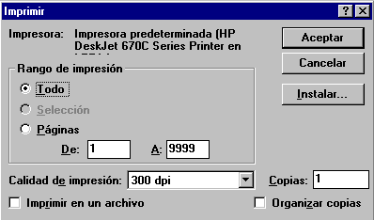
Acepta la impresión para el dispositivo que se detalla en el cuadro (DeskJet 670C).

Elige un dispositivo distinto

Si se pulsa el botón ‘instalar’ se pasa la pantalla siguiente.

Selección de nuevo dispositivo
(impresora)

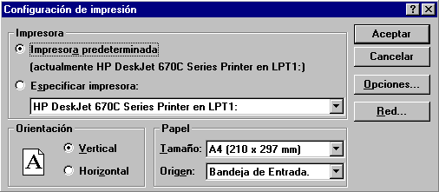

La medida predeterminada es Carta.
También se puede usar A4 u Oficio.

3. Impresión por Archivo

Se obtiene un archivo con los datos solicitados. Al seleccionar la extensión del archivo se determina en que formato se graba la información.

Formatos (extensiones):

- TXT Pantalla
- XLS Excel (planilla de cálculo Excel)
- DBF xbase (base de datos)
- SDF formato que interactua con distintos utilitarios.
- ASCII con , (separa los campos con comas)
- ASCII sin , (no separa los campos con comas)
- WKS Lotus 123 v.1.1
- WK1 Lotus 123 v.2.x
- WRK Lotus Symphony v.1.0
- WR1 Lotus Symphony v.1.1

Una vez que se eligió la opción ARCHIVO y se eligió el formato, se presenta la siguiente pantalla:

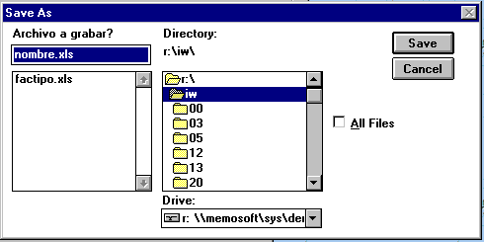Nombre del archivo a generar Directorio dónde se graba el archivo Dispositivo

Una vez que se definió la ubicación del archivo y el nombre se presiona el botón SAVE.

